**战斗机制**

|  |  |  |  |
| --- | --- | --- | --- |
| **创建人名** | **修改人名** | **时间** | **修改内容** |
| 李孝仁 |  |  |  |

# 前言

## 设计目的

* 描述游戏基本流程。

# 规范

* 文档中涉及NPC对话，或者需要进入游戏的文字说明，用橙色字表示。
* 写给程序看的特殊说明或者一些解释用绿色字表示。
* 文档最后一次修改的内容用黄色背景颜色表示。

# 正文

## 战斗概述

* 战斗为采用即时制塔防玩法，特别的是，玩家所有控制的单位都可以移动。
* 游戏目标为阻止怪物移动到某位置。

## 战场

## 关卡初始化

* 生成战场区域
* 战场包括战斗区域和非战斗区域。
  + 战斗区域由x*y个格子组成。
* 横向（x）：10格（暂定）。
* 纵向（y）：6格（暂定）。
  + 战场参考图

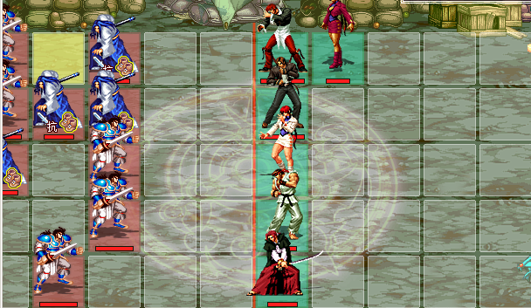

* + 每个战场使用一个虚拟的格子编号，格子的底色

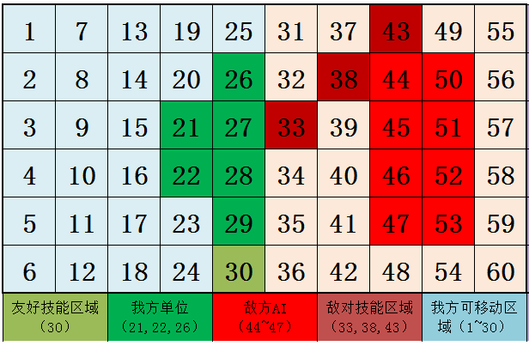

* 使用虚拟编号来标记每个格子——为了描述规则方便。
* 格子底色：
  + 如上图，不同的格子底色表示该格子的不同状态。
  + 当两种状态同时产生，格子底色可以叠加。
* 根据体型，每个单位占据1~9个格子。
* 小型体型：1格
* 中等体型：4格
* 大型体型：9格
* 生成怪物实例（每5个怪物生成一个实例）——方便玩家进行出战配置。

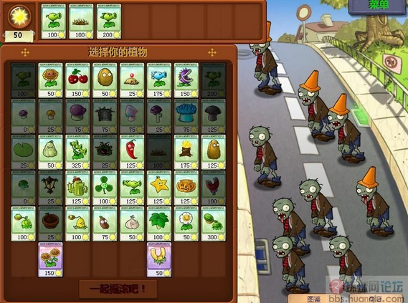

## 战斗机制

### 位置交换

### 普通攻击

### 使用技能

### 伤害计算

### 死亡机制

* 玩家回合：玩家将会进行以下行为：
* 换位置
* 英雄攻击
* 换位置规则：
* 玩家在一场战斗中可以换N次位置（关卡参数配置）。
* 点击开始下一回合可以直接进入英雄攻击阶段。
* 换位置操作：
* 选中：点击要换位置的英雄，被选中的英雄高亮显示，可以放置英雄的单元格蓝色高亮显示。
* 放置：点选目标位置放置英雄。（如果该区域不可放置，放置失败并取消英雄的选中状态）
* 英雄攻击：
* 英雄按照所在位置的先后顺序进攻（格子序号）。
* 如果英雄攻击范围内无任何目标则跳过该次进攻。
* 结束：英雄攻击结束后，如果达到胜利条件则游戏胜利。如果达到游戏失败条件则游戏结束。否则进入怪物回合。

### 怪物回合

* 怪物回合：怪物将会进行以下行为：
* 怪物移动
* 怪物攻击
* 怪物攻击
* 怪物按照所在位置的先后顺序攻击。
* 如果怪物攻击范围内无任何目标则跳过该次进攻。
* 怪物移动
* 怪物按照所在位置的先后顺序移动。
* 如果怪物前面有单位则怪物无法移动。

### 游戏结束

* 通用结束条件：
* 游戏胜利：所有怪物全灭，玩家胜利。
* 游戏失败：AI单位到达底线。
* 特殊结束条件：关卡单独说明。